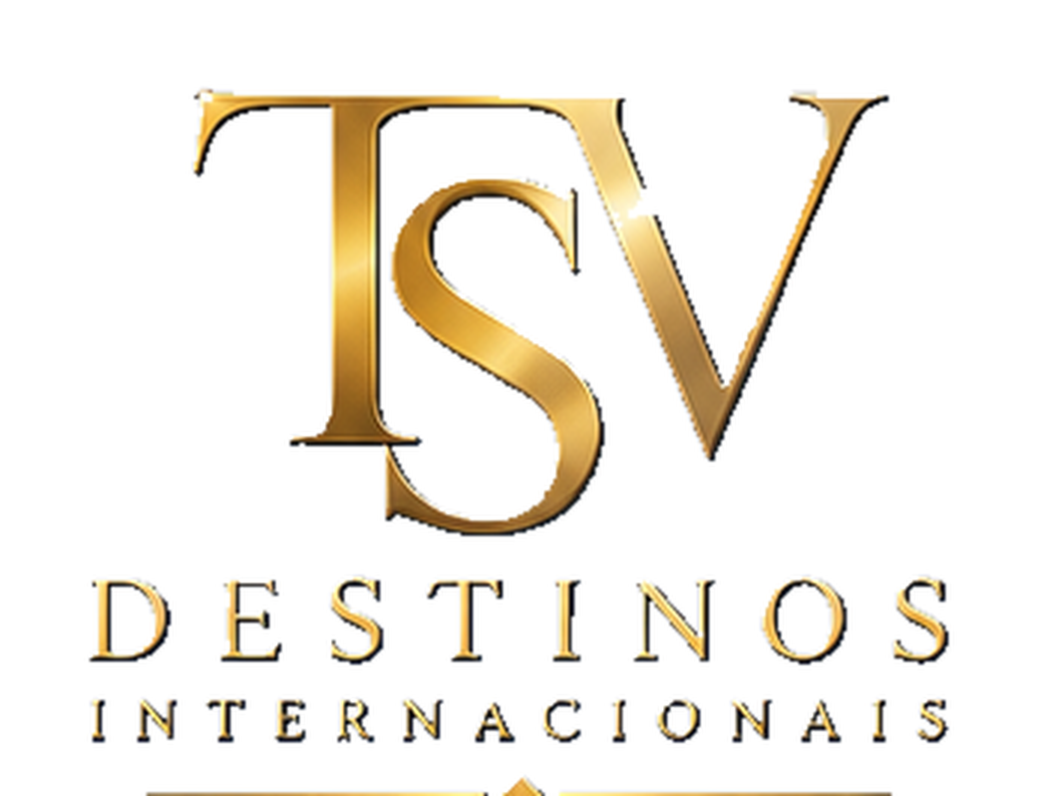
CATÁLOGO PROFISSIONAL 2026
NIVA LABRIZ SEYCHELLES
08 dias / 07 noites • Mergulho, natureza e exclusividade em Silhouette Island

SAÍDA  Saídas diárias | EMBARQUE  Consultar

Sob Consulta | Consultar
Passagem aérea | Não inclusa

Mergulho, Natureza e Exclusividade em Silhouette Island
━━━━━━━━━━━━━━━━━━━━━━━━━━━━━━━━
 | 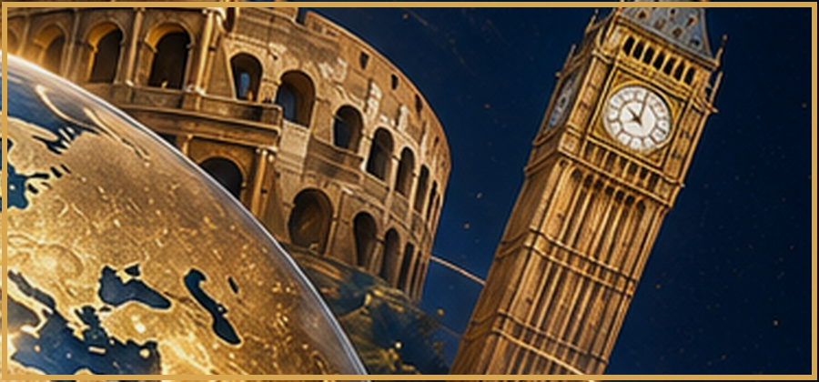
O Niva Labriz Seychelles está localizado em Silhouette Island, dentro de um parque marinho, com localização perfeita para quem quer mergulhar ou fazer snorkel em um dos ambientes marinhos mais preservados das Seychelles.
Com 7 noites com café da manhã, traslados aeroporto / hotel / aeroporto e kit de viagem, este programa é ideal para quem busca mergulho, natureza preservada e exclusividade em Silhouette Island.
08 dias / 07 noites  Programa ao completo 2026 | Silhouette Island  Silhouette Island, Seychelles
Voo não incluído  Passagem aérea não inclusa | Café da manhã incluso  Quarto duplo

Tudo organizado para você explorar Silhouette Island
━━━━━━━━━━━━━━━━━━━━━━━━━━━━━━━━
✈️ Tickets aéreos  Não incluída no programa | 🧾 Taxas de embarque  Não inclusas no programa
🤝 Assistência  Traslados aeroporto / hotel / aeroporto inclusoss | 🚐 Traslados  Incluso no programa
🏨 Hospedagem  07 noites no Niva Labriz Seychelles com café da manhã | 🍽️ Alimentação  Café da manhã incluso
🗺️ Visitas  Silhouette Island, Seychelles | 👤 Guia acompanhante  Representante local na chegada
🚌 Transporte  Veículos com ar condicionado | 🎟️ Ingressos  Kit de viagem incluso
🏛️ Taxas hoteleiras  Taxas e extras não inclusos | 🧳 Bagagem  Conforme companhia aérea contratada
🛡️ Seguro viagem
Não incluso - contratar separadamente
Preço por pessoa
━━━━━━━━━━━━━━━━━━━━━━━━━━━━━━━━
Quarto duplo • Café da manhã • Saídas diárias
Sob Consulta
VALIDADE  Consultar | PASSAGEM AÉREA  Não inclusa
*Preço sob consulta. Passagem aérea não inclusa. Consulte disponibilidade.
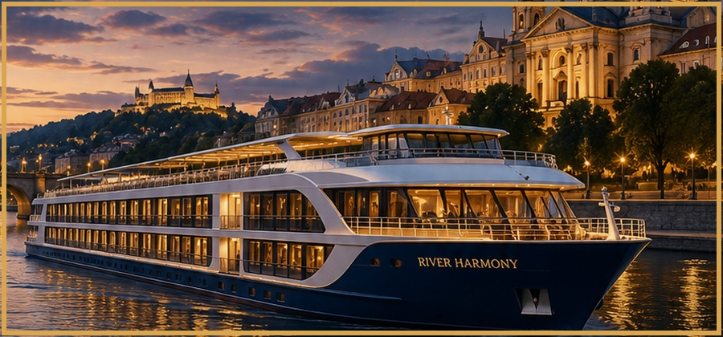
Silhouette Island, Seychelles
━━━━━━━━━━━━━━━━━━━━━━━━━━━━━━━━
Período | Destino/Etapa | Resumo
Dia 1 | 1º DIA: SEYCHELLES | Chegada e recepção pelo representante local. Traslado ao hotel para acomodação por 7 noites, com café da manhã.
Dia 2 | 2º AO 7º DIA: SEYCHELLES | Dias livres para atividades independentes. Aproveite as atividades do resort e o parque marinho.
8º DIA: SEYCHELLES | Retorno | Traslado ao aeroporto.

Niva Labriz Seychelles
━━━━━━━━━━━━━━━━━━━━━━━━━━━━━━━━
Silhouette Island  Terceira maior ilha das Seychelles, preservada, com florestas tropicais e praias desertas. | Parque Marinho  Localização privilegiada dentro de um parque marinho com recifes de coral e biodiversidade excepcional.
Mergulho & Snorkel  Ambiente perfeito para explorar os recifes, com visibilidade cristalina e vida marinha abundante. | 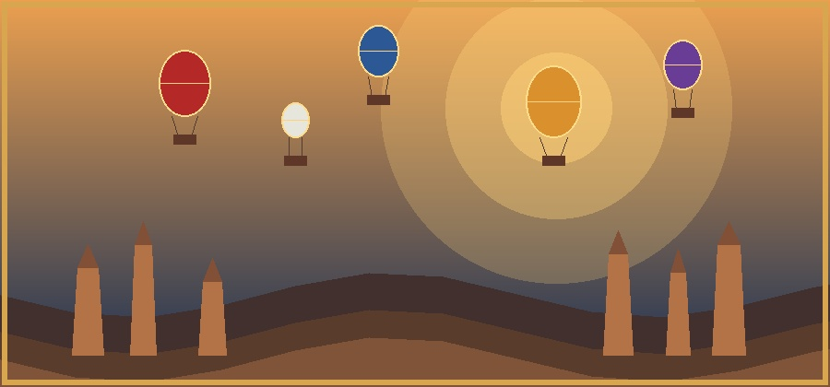  Natureza Intocada  Florestas tropicais, fauna endêmica e um dos ecossistemas mais preservados das Seychelles.

Roteiro com Suporte Especializado
━━━━━━━━━━━━━━━━━━━━━━━━━━━━━━━━
Planejamento  Organização completa para uma estadia exclusiva em Silhouette Island. | Experiência internacional  Silhouette Island é uma das ilhas mais preservadas e exclusivas das Seychelles.
Observação Importante  Não recomendado nos meses: final de novembro, dezembro, janeiro e fevereiro. | Acomodações  Quarto duplo com café da manhã no Niva Labriz Seychelles, em Silhouette Island.
O que inclui  7 noites com café da manhã, traslados aeroporto / hotel / aeroporto e kit de viagem. | Código: Y112  Niva Labriz Seychelles, Silhouette Island
FALE CONOSCO E DESCUBRA SEU PRÓXIMO DESTINO
www.tsvdestinosinternacionais.com
TSV Destinos Internacionais
Conectando pessoas ao mundo.

